Студия «Дизайн» Ворожова Т.В.
12 ноября 2020 года группа № 1, занятие 14.00-14.45
Тема занятия «традиционные узоры в лоскутном шитье: «спираль», «изба»
Добрый день. Сегодня мы с вами продолжаем изучать технику «лоскутная пластика» и попробуем разобраться с двумя основными узорами «спираль» и «изба». Мы уже говорили, что у них есть и другие названия, а вы помните какие?
Верно: «спираль» - «карусель», «лабиринт», «крейзи» и «изба» - «американский квадрат», «бревенчатый дом». Давайте посмотрим на изделия, выполненные в этой технике
«спираль» | «изба»
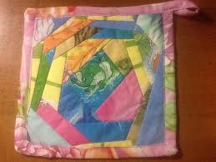 прихватка  подушка 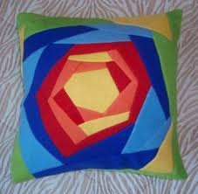 | 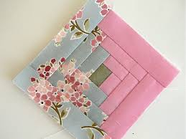 прихватка  седушка 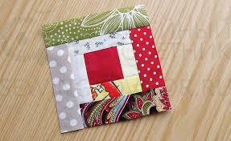
Для изготовления блока «спираль» я предлагаю вашему вниманию простую схему:  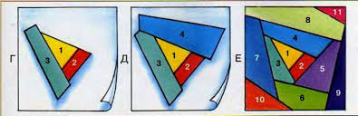  Как видите на схеме, здесь важна работа с цветом, но форма лоскутков произвольная, чаще всего это вытянутые прямоугольники, у которых намеренно срезают углы. Работа начинается из середины и каждый последующий лоскуток нашивается на предыдущий с на хлёстом по часовой или против часовой стрелки | Для изготовления блока «изба» я предлагаю вашему вниманию простую схему: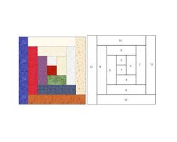  Если посмотреть на схему, видно, что работа начинается с середины – квадрат все остальные лоскутки имеют правильную прямоугольную форму и одинаковую ширину. Лоскутки нашиваются последовательно по часовой или против часовой стрелки. Здесь тоже очень важна работа с цветом.
Как выполняют на деле такую технику можно посмотреть в видеосюжете «Как сшить блок «спираль» https://www.youtube.com/watch?v=kssSa9P5sMQ | Как выполняют на деле такую технику можно посмотреть в видеосюжете «Как сшить Блок Колодец / Изба»  https://www.youtube.com/watch?v=kxVQV5IFBfY  https://www.youtube.com/watch?v=StPPkoZaRKU
Наше занятие подошло к концу. Задание вам: на следующее занятие подготовить материалы и инструменты: цветную бумагу, журналы, рекламки, 2 листа белого картона, клей канцелярский, ножницы, линейку, простой карандаш. Если у вас возникнут трудности или вопросы – пишите, звоните. Номер электронной почты tanuhav2200@gmail.com или на номер в WhatsApp 89045467366.

